2020年高考物理100考点最新模拟题千题精练（必修部分）
第五部分 万有引力定律和航天
专题5.14卫星(航天器)的变轨及对接问题
一．选择题
1．（6分）（2019陕西榆林四模）我国是少数几个掌握飞船对接技术的国家之一，为了实现神舟飞船与天宫号空间站顺利对接，具体操作应为（ ）
A．飞船与空间站在同一轨道上且沿相反方向做圆周运动接触后对接
B．空间站在前、飞船在后且两者沿同一方向在同一轨道做圆周运动，在合适的位置飞船加速追上空间站后对接
C．空间站在高轨道，飞船在低轨道且两者同向飞行，在合适的位置飞船加速追上空间站后对接
D．飞船在前、空间站在后且两者在同一轨道同向飞行，在合适的位置飞船减速然后与空间站对接
【参考答案】C
【名师解析】飞船在轨道上高速运动，如果在同轨道上沿相反方向运动，则最终会撞击而不是成功对接，故A错误；两者在同轨道上，飞船加速后做离心运动，则飞船的轨道抬升，故不能采取同轨道加速对接，故B错误；飞船在低轨道加速做离心运动，在合适的位置，飞船追上空间站实现对接，故C正确；两者在同一轨道飞行时，飞船突然减速做近心运动，飞船的轨道高度要降低，故不可能与同轨道的空间站实现对接，故D错误。
2. （2019辽宁沈阳一模）“神舟十一号”飞船与“天宫二号”空间实验室自动交会对接前的示意图如图所示，圆形轨道I为“天宫二号”运行轨道，圆形轨道II为“神舟十一号”运行轨道。此后“神舟十一号”要进行多次变轨，才能实现与“天宫二号”的交会对接，则：（ ）
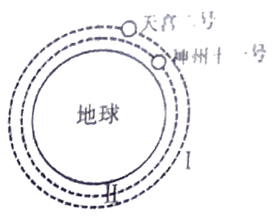
A. “天宫二号”在轨道I的运行速率大于“神舟十一号”在轨道II上运行速率
B. “神舟十一号”由轨道II变轨到轨道I需要减速
C. “神舟十一号”为实现变轨需要向后喷出气体
D. “神舟十一号”变轨后比变轨前机械能减少
【参考答案】C
【名师解析】
由题可知，万有引力提供向心力，即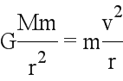，则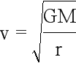，由于“天宫二号”的轨道半径大，可知其速率小，则A错误；“神舟十一号” 由轨道II变轨到轨道I需要加速做离心运动，要向后喷出气体，速度变大，发动机做正功，使其机械能增加，故选项C正确，BD错误。
【名师点睛】本题考查了万有引力定律的应用，解决本题的关键掌握变轨的原理，以及掌握万有引力提供向心力这一理论，并能灵活运用。
3．（2019湖北名校联盟三模）2018年12月9日2时28分高分五号卫星在太原卫星发射中心用长征四号丙运载火箭发射升空，卫星经过多次变轨后，在距地心为R的地球冋步轨道上凝望地球。该卫星首次搭载了大气痕量气体差分吸收光谱仪、主要温室气体探测仪、大气多角度偏振探测仪等，是实现高光谱分辨率对地观测的标志。高分五号卫星由半径为R_{A}的圆轨道1经椭圆轨道2变轨到同步轨道3时的情况如图所示，已知高分五号卫星在轨道1上运行的周期为T₁，已知地球半径R₀<R_{A}，引力常量为G，则下列说法正确的是（ ）
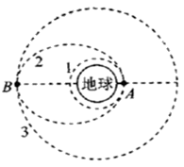
A．地球的平均密度为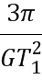
B．在轨道3上稳定运行时，卫星每天可两次经过地表上同一点的正上方
C．卫星在从A点经轨道2运动到B点的时间为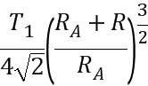
D．卫星由圆轨道1调整到同步轨道3上，只需要加速一次即可
【参考答案】C
【名师解析】当卫星轨道半径等地球半径时，可求得其密度为，但轨道1的半径不是地球半径，故A错误；因轨道3为同步卫星，其相对地面上的某点不动，故B错误；在轨道2上的周期T：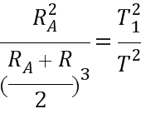，由A到B的时间为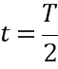，可求得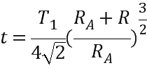，故C正确； D项：卫星由圆轨道1调整到同步轨道3上，只需要加速两次，故D错误。故选：C。
【易错警示】解答此题常见错误主要有：一是对宇宙速度理解掌握不到位，导致错选A；二是对探测器变轨时速度加速度等相关物理量理解掌握不到位，导致错选C或D。
4．(2019·河北唐山联考)(多选)荷兰某研究所推出了2023年让志愿者登陆火星、建立人类聚居地的计划．登陆火星需经历如图所示的变轨过程，已知引力常量为G，则下列说法正确的是( )
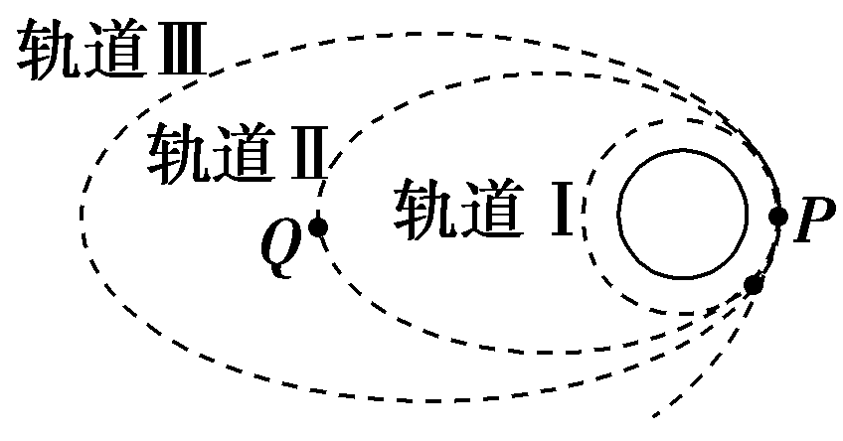
A．飞船在轨道上运动时，运行的周期T_{Ⅲ}>T_{Ⅱ}>T_{Ⅰ}
B．飞船在轨道Ⅰ上的机械能大于在轨道Ⅱ上的机械能
C．飞船在P点从轨道Ⅱ变轨到轨道Ⅰ，需要在P点朝速度方向喷气
D．若轨道Ⅰ贴近火星表面，已知飞船在轨道Ⅰ上运动的角速度，可以推知火星的密度
【参考答案】ACD
【名师解析】[根据开普勒第三定律可知，飞船在轨道上运动时，运行的周期T_{Ⅲ}>T_{Ⅱ}>T_{Ⅰ}，选项A正确；飞船在P点从轨道Ⅱ变轨到轨道Ⅰ，需要在P点朝速度方向喷气，从而使飞船减速到达轨道Ⅰ，则飞船在轨道Ⅰ上的机械能小于在轨道Ⅱ上的机械能，选项B错误，C正确；根据G＝mω²R以及M＝πR³ρ，解得ρ＝，已知飞船在轨道Ⅰ上运动的角速度，可以推知火星的密度，选项D正确．
5.(2017·全国卷Ⅲ，14)2017年4月，我国成功发射的天舟一号货运飞船与天宫二号空间实验室完成了首次交会对接，对接形成的组合体仍沿天宫二号原来的轨道(可视为圆轨道)运行。与天宫二号单独运行时相比，组合体运行的( )
A.周期变大 B.速率变大 C.动能变大 D.向心加速度变大
【参考答案】C
【名师解析】 根据组合体受到的万有引力提供向心力可得＝ mr ＝m＝ma，解得T＝，v＝，a＝，由于轨道半径不变，所以周期、速率、加速度均不变，选项A、B、D错误；组合体比天宫二号质量大，动能E_{k}＝mv²变大，选项C正确。
6．（2018江苏淮安宿迁质检）2017年4月,我国第一艘货运飞船天舟一号顺利升空，随后与天宫二号交会对接．假设天舟一号从B点发射经过椭圆轨道运动到天宫二号的圆轨道上完成交会，如图所示．已知天宫二号的轨道半径为r，天舟一号沿椭圆轨道运动的周期为T，A、B两点分别为椭圆轨道的远地点和近地点，地球半径为R，引力常量为G．则 （ ）
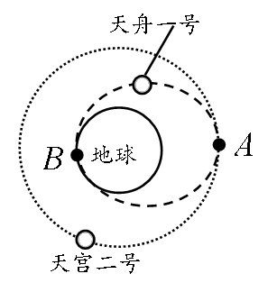
A．天宫二号的运行速度小于7.9km/s B．天舟一号的发射速度大于11.2km/s
C．根据题中信息可以求出地球的质量 D．天舟一号在A点的速度大于天宫二号的运行速度
【参考答案】AC
【名师解析】由G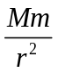=m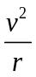可得线速度与半径的关系：v=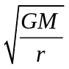，轨道半径r越大，速率v越小。第一宇宙速度7.9km/s是近地面卫星（轨道半径等于地球半径）的运行速度，而天宫二号轨道半径大于地球半径，所以天宫二号的运行速度小于7.9km/s，选项A正确；11.2km/s（第二宇宙速度）是发射脱离地球引力范围围绕太阳运动的人造行星的速度，而天舟一号是围绕地球运动的，所以天舟一号的发射速度小于11.2km/s，选项B错误；根据题中信息可知，天舟一号沿椭圆轨道运动的轨道半长轴为a=（R+r），利用开普勒定律：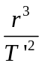=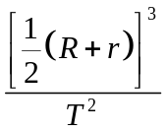，可得天宫二号绕地球运动的周期T’，再由G=mr(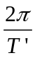)²，可以求出地球的质量M，选项C正确；天舟一号在A点的速度小于天宫二号的运行速度，选项D错误。
7、（2016·天津）我国即将发射“天宫二号”空间实验室，之后发射“神舟十一号”飞船与“天宫二号”对接。假设“天宫二号”与“神舟十一号”都围绕地球做匀速圆周运动，为了实现飞船与空间实验室的对接，下列措施可行的是（ ）
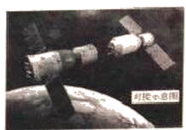
A．使飞船与空间实验室在同一轨道上运行，然后飞船加速追上空间实验室实现对接
B．使飞船与空间实验室在同一轨道上运行，然后空间实验室减速等待飞船实现对接
C．飞船先在比空间实验室半径小的轨道上加速，加速后飞船逐渐靠近空间实验室，两者速度接近时实现对接
D．飞船先在比空间实验室半径小的轨道上减速，减速后飞船逐渐靠近空间实验室，两者速度接近时实现对接
【参考答案】C
【名师解析】为了实现飞船与空间实验室的对接，必须使飞船在较低的轨道上加速做离心运动，上升到空间实验室运动的轨道逐渐靠近空间实验室，两者速度接近时实现对接，选项C正确ABD错误。
8.（2016·北京）如图所示，一颗人造卫星原来在椭圆轨道1绕地球E运行，在P点变轨后进入轨道2做匀速圆周运动，下列说法正确的是（ ）
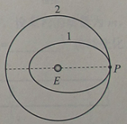
A.不论在轨道1还是在轨道2运行，卫星在P点的速度都相同
B.不论在轨道1还是在轨道2运行，卫星在P点的加速度都相同
C.卫星在轨道1的任何位置都具有相同加速度
D.卫星在轨道2的任何位置都具有相同动量
【参考答案】B
【名师解析】不论在轨道1还是在轨道2运行，卫星在P点所受万有引力相同，由牛顿第二定律可知，在P点的加速度都相同，选项B正确。卫星在轨道1上P点的速度小于卫星在轨道2上P点的速度，选项A错误。卫星在轨道1上不同位置所受万有引力不同，其加速度不相同，选项C错误。卫星在轨道2上不同位置速度大小虽然相同，但是方向不同，所以动量不相同，选项D错误。
9．中国国家航天局目前计划于2020年发射嫦娥工程第二阶段的月球车“嫦娥四号”。中国探月计划总工程师吴伟仁近期透露，此台月球车很可能在离地球较远的月球背面着陆，假设运载火箭先将“嫦娥四号”月球探测器成功送入太空，由地月转移轨道进入100千米环月轨道后成功变轨到近月点为15千米的椭圆轨道，在从15千米高度降至月球表面成功实现登月。则关于“嫦娥四号”登月过程的说法正确的是( )
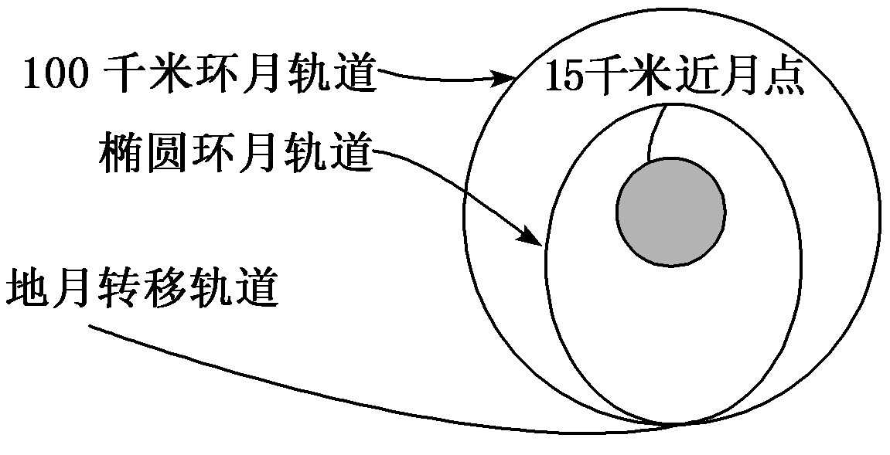
A．“嫦娥四号”由地月转移轨道需要减速才能进入100千米环月轨道
B．“嫦娥四号”在近月点为15千米的椭圆轨道上各点的速度都大于其在100千米圆轨道上的速度
C．“嫦娥四号”在100千米圆轨道上运动的周期小于其在近月点为15千米的椭圆轨道上运动的周期
D．从15千米高度降至月球表面过程中，“嫦娥四号”处于失重状态
【参考答案】A
【名师解析】 “嫦娥四号”由地月转移轨道实施近月制动才能进入100千米环月圆轨道上，A正确；由卫星变轨条件可知近月点为15千米的椭圆轨道上远月点的速度小于圆轨道上的速度，B错误；由开普勒第三定律可得“嫦娥四号”在100千米圆轨道上运动的周期大于其在椭圆轨道上运动的周期，C错误；从15千米高度降至月球表面过程“嫦娥四号”需要减速下降，处于超重状态，D错误。
10.（2018湖南怀化期中联考）2017年6月19号，长征三号乙遥二十八火箭发射中星9A卫星过程中出现变故，由于运载火箭的异常，致使卫星没有按照原计划进入预定轨道。经过航天测控人员的配合和努力，通过多次轨道调整，卫星成功变轨进入同步卫星轨道。卫星变轨原理图如图所示，卫星从椭圆轨道Ⅰ远地点Q改变速度进入地球同步轨道Ⅱ，P点为椭圆轨道近地点。下列说法正确的是（ ）
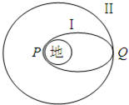
A. 卫星在椭圆轨道Ⅰ运行时，在P点的速度等于在Q点的速度
B. 卫星耗尽燃料后，在微小阻力的作用下，机械能减小，轨道半径变小，动能变小
C. 卫星在椭圆轨道Ⅰ的Q点加速度大于在同步轨道Ⅱ的Q点的加速度
D. 卫星在椭圆轨道Ⅰ的Q点速度小于在同步轨道Ⅱ的Q点的速度
【参考答案】.D
【名师解析】解析：根据卫星在椭圆轨道上运动时机械能保持不变，可知卫星在椭圆轨道Ⅰ运行时，在P点的速度大于在Q点的速度，选项A错误；卫星耗尽燃料后，在微小阻力的作用下，机械能减小，轨道半径变小，重力势能减小，但是速度变大，动能变大，选项B错误；在同一Q点，卫星所受万有引力相同，根据牛顿第二定律，卫星在椭圆轨道Ⅰ的Q点加速度等于在同步轨道Ⅱ的Q点的加速度，选项C错误；卫星在椭圆轨道Ⅰ上运动到Q点需要增大速度，才能变轨到同步轨道Ⅱ，所以卫星在椭圆轨道Ⅰ的Q点速度小于在同步轨道Ⅱ的Q点的速度，选项D正确。
11．(2018天星金考卷)假设将来一艘飞船靠近火星时，经历如图所示的变轨过程，则下列说法正确的是( )
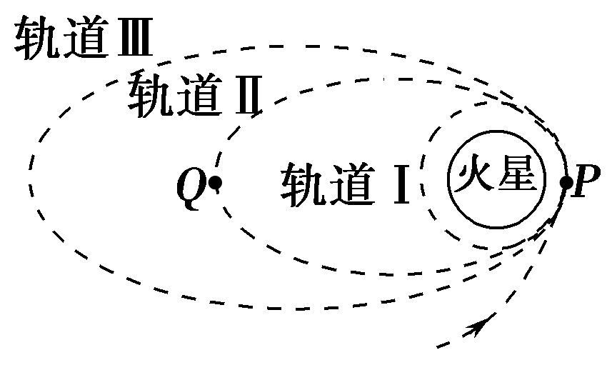
A．飞船在轨道Ⅱ上运动到P点的速度小于在轨道Ⅰ上运动到P点的速度
B．若轨道Ⅰ贴近火星表面，测出飞船在轨道Ⅰ上运动的周期，就可以推知火星的密度
C．飞船在轨道Ⅰ上运动到P点时的加速度大于飞船在轨道Ⅱ上运动到P点时的加速度
D．飞船在轨道Ⅱ上运动时的周期小于在轨道Ⅰ上运动时的周期
【参考答案】.B
【命题意图】 本题考查万有引力定律、飞船的运动、飞船变轨、开普勒定律及其相关的知识点。
【名师解析】飞船在轨道Ⅱ上运动到P点时需要减速才能在轨道Ⅰ上运动，所以飞船在轨道Ⅱ上运动到P点的速度大于在轨道Ⅰ上运动到P点的速度，选项A错误；若轨道Ⅰ贴近火星表面，测出飞船在轨道Ⅰ上运动的周期，由万有引力定律等于向心力，G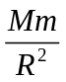=mR（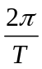）²，可得出火星质量M=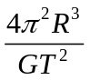，火星体积V=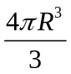，就可以推知火星的密度ρ=M/V=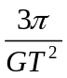，选项B正确；在同一点P，飞船所受的万有引力相等，由牛顿第二定律，可知飞船在轨道Ⅰ上运动到P点时的加速度等于飞船在轨道Ⅱ上运动到P点时的加速度，选项C错误；由开普勒定律可知飞船在轨道Ⅱ上运动时的周期大于在轨道Ⅰ上运动时的周期，选项D错误。

12．(2016·辽宁五校联考)中国志愿者王跃参与人类历史上第一次全过程模拟从地球往返火星的试验“火星－500”。假设将来人类一艘飞船从火星返回地球时，经历如图所示的变轨过程，则下列说法正确的是( )
A．飞船在轨道Ⅱ上运动时，在P点的速度大于在Q点的速度
B．飞船在轨道Ⅰ上运动时，在P点的速度大于在轨道Ⅱ上运动时在P点的速度
C．飞船在轨道Ⅰ上运动到P点时的加速度等于飞船在轨道Ⅱ上运动到P点时的加速度
D．若轨道Ⅰ贴近火星表面，测出飞船在轨道Ⅰ上运动的周期，就可以推知火星的密度
【参考答案】ACD
【名师解析】根据开普勒第二定律，行星在单位时间内扫过的面积相等可以知道，行星在远离中心天体的位置处速度一定小于在靠近中心天体位置处的速度，类比可以知道，A正确；人造飞船在P点处受到的万有引力F_{引}＝G，为其提供做圆周运动所需要的向心力F_{向}＝m，当万有引力等于所需向心力时，人造飞船做圆周运动，当万有引力小于所需向心力时，人造飞船做离心运动，飞船在轨道Ⅱ上P点的速度大于在轨道Ⅰ上P点的速度，B错误；根据牛顿第二定律F＝F_{引}＝G＝ma，同一个位置万有引力大小与方向相同，所以在P点任一轨道的加速度相同，C正确；当轨道Ⅰ贴近火星时，设火星的半径为R，由万有引力用来提供向心力可以得到：F＝G＝mR，于是M＝＝ρV，又因为V＝，所以ρ＝，D正确。
13.小型登月器连接在航天站上，一起绕月球做圆周运动，其轨道半径为月球半径的3倍，某时刻，航天站使登月器减速分离，登月器沿如图所示的椭圆轨道登月，在月球表面逗留一段时间完成科考工作后，经快速启动仍沿原椭圆轨道返回，当第一次回到分离点时恰与航天站对接，登月器快速启动时间可以忽略不计，整个过程中航天站保持原轨道绕月运行。已知月球表面的重力加速度为g，月球半径为R，不考虑月球自转的影响，则登月器可以在月球上停留的最短时间约为( )
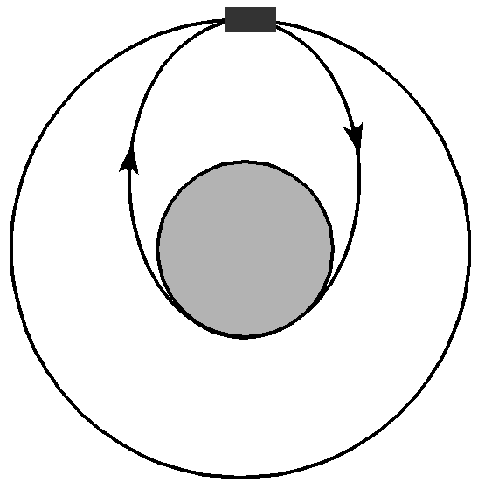
A．4.7π B．3.6π C．1.7π D．1.4π
【参考答案】A
【名师解析】 设登月器和航天站在半径为3R的轨道上运行时的周期为T，因其绕月球作圆周运动，所以应用牛顿第二定律有
＝m，r＝3R
T＝2π ＝6π ，
在月球表面的物体所受重力近似等于万有引力，GM＝gR²
所以T＝6π ， ①
设登月器在小椭圆轨道运行的周期为T₁，航天站在大圆轨道运行的周期为T₂。
对登月器和航天站依据开普勒第三定律分别有
＝＝ ②
为使登月器仍沿原椭圆轨道回到分离点与航天站实现对接，登月器可以在月球表面逗留的时间t应满足
t＝nT₂－T₁ ③(其中，n＝1、2、3、…)
联立①②③得t＝6πn －4π (其中，n＝1、2、3、…)
当n＝1时，登月器可以在月球上停留的时间最短，即t＝4.7π，故A正确。
14.（2016洛阳联考）“神舟十号”与“天宫一号”多次成功实现交会对接．如图所示，交会对接前“神舟十号”飞船先在较低圆轨道1上做圆周运动，在适当位置经变轨后与在圆轨道2上运动的“天宫一号”对接．M、Q两点在轨道1上，P点在轨道2上，三点连线过地心，把飞船的加速过程简化为只做一次短时加速．下列关于“神舟十号”变轨过程的描述，正确的有( )
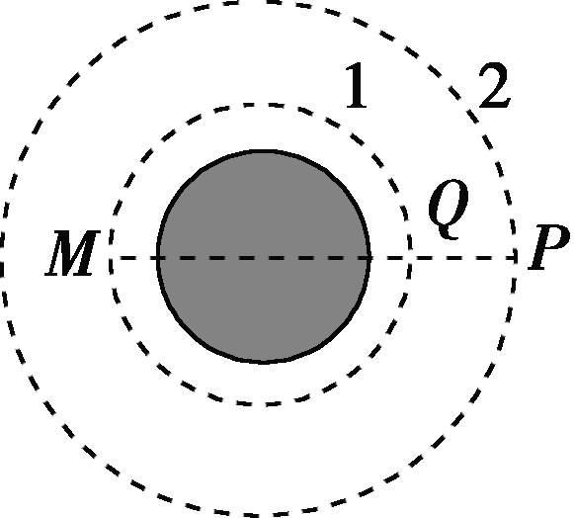
A．“神舟十号”在M点加速，则一定会在P点与“天宫一号”相遇
B．“神舟十号”可以与“天宫一号”同轨加速追及
C．“神舟十号”在轨道1上M点的加速度小于在轨道2上P点的加速度
D．“神舟十号”变轨后的运行周期大于变轨前的运行周期
【参考答案】 D
【名师解析】 “神舟十号” 加速后，万有引力不足以提供向心力，轨道半径增大，B项错误；“神舟十号”与“天宫一号”相遇过程比较复杂，不仅与加速度的大小、方向有关，还与其他因素有关，A项错误；根据万有引力定律F＝G可知，“神舟十号”在M点受万有引力较大，加速度较大，C项错误；由开普勒第三定律 ＝k可知，“神舟十号”变轨后的运行周期大于变轨前的运行周期，D项正确．

二．计算题
1.有人设想:可以在飞船从运行轨道进入返回地球程序时，借飞船需要减速的机会，发射一个小型太空探测器，从而达到节能的目的。如图所示，飞船在圆轨道Ⅰ上绕地球飞行，其轨道半径为地球半径的k倍（k>1）。当飞船通过轨道Ⅰ的A点时，飞船上的发射装置短暂工作，将探测器沿飞船原运动方向射出，并使探测器恰能完全脱离地球的引力范围，即到达距地球无限远时的速度恰好为零，而飞船在发射探测器后沿椭圆轨道Ⅱ向前运动，其近地点B到地心的距离近似为地球半径R。以上过程中飞船和探测器的质量均可视为不变。已知地球表面的重力加速度为g。
（1）求飞船在轨道Ⅰ运动的速度大小；
（2）若规定两质点相距无限远时引力势能为零，则质量分别为M、m的两个质点相距为r时的引力势能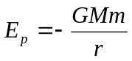，式中G为引力常量。在飞船沿轨道Ⅰ和轨道Ⅱ的运动过程，其动能和引力势能之和保持不变；探测器被射出后的运动过程中，其动能和引力势能之和也保持不变。
①求探测器刚离开飞船时的速度大小；
②已知飞船沿轨道Ⅱ运动过程中，通过A点与B点的速度大小与这两点到地心的距离成反比。根据计算结果说明为实现上述飞船和探测器的运动过程，飞船与探测器的质量之比应满足什么条件。
【名师解析】
（1）设地球质量为M，飞船质量为m，探测器质量为m'，当飞船与探测器一起绕地球做圆周运动时的速度为v₀
根据万有引力定律和牛顿第二定律有 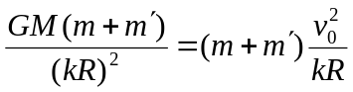
对于地面附近的质量为m₀的物体有 m₀g=GMm₀/R²
解得： 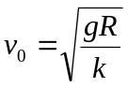。
（2）①设探测器被发射出时的速度为v'，因其运动过程中动能和引力势能之和保持不变，所以探测器刚好脱离地球引力应满足 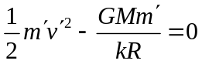
解得 ： 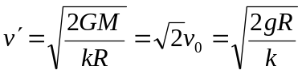
②设发射探测器后飞船在A点的速度为v_{A},运动到B点的速度为v_{B}, 因其运动过程中动能和引力势能之和保持不变，所以有
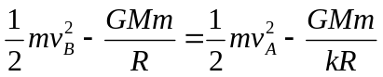
对于飞船发射探测器的过程，根据动量守恒定律有 (m+ m')v₀=mv_{A}+ m'v'，
因飞船通过A点与B点的速度大小与这两点到地心的距离成反比，即Rv_{B}=kRv_{A}
解得：

